Европейски формат на автобиография

ЛИЧНА ИНФОРМАЦИЯ
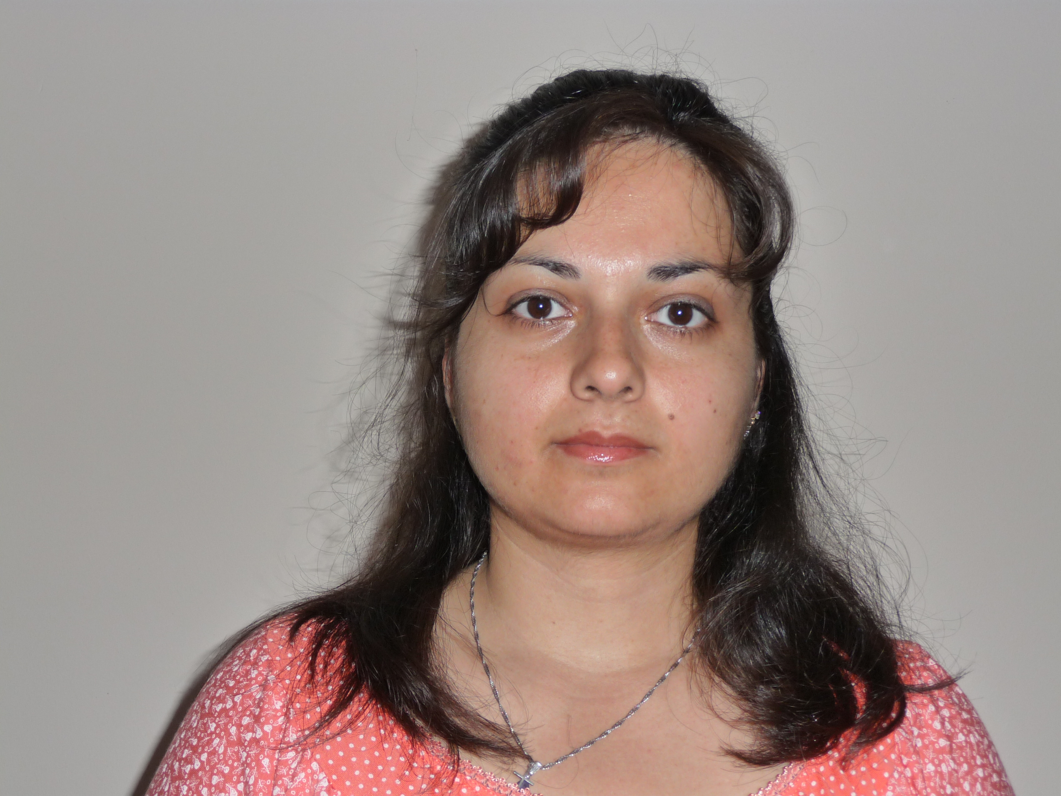

Име |  | Сивакова, Ваня Ангелова
Адрес |  | ул. „Иван Арабаджията” № 3А ет. 4 ап. 14, гр. Пловдив, 4003, България
Телефон |  | 0886291668
Факс
E-mail |  | sinosuida@yahoo.com, vaniasivakova@uni-plovdiv.bg

Националност |  | българка

Дата на раждане |  | 17.01.1981

ТРУДОВ СТАЖ
• Дати (от-до)  • Име и адрес на работодателя  • Вид на дейността или сферата на работа |  | 01.03.2011 до сега  Пловдивски университет „Паисий Хилендарски” бул. България 236, Педагогически факултет , гр. Пловдив  Образователната сфера
• Заемана длъжност  • Основни дейности и отговорности |  | Асистент  Преподаване по дисциплините „ Аудио-визуални информационни технологии в обучението”,” Информатика”, „ Математически и статистически методи в социалните дейности”, „Интегриране на деца със специални образователни потребности”, „Статистически методи в психологическите изследвания”, „Информационни технологии при обучителни трудности”, „Въведение в приобщаващо образование”, „Математически и статистически методи в социалните дейности”, „Въведение в Информационните технологии”
• Дати (от-до)  • Име и адрес на работодателя  • Вид на дейността или сферата на работа |  | 17.12.2007 – 01.03.2011  Пловдивски университет „Паисий Хилендарски” бул. България 236, Педагогически факултет, гр. Пловдив  Образователната сфера
• Заемана длъжност  • Основни дейности и отговорности |  | Хоноруван асистент, докторант  Водене на упражнения по „ Аудио-визуални информационни технологии в обучението”,” Информатика”, „Интегриране на деца със специални образователни потребности”
• Дати (от-до)  • Име и адрес на работодателя  • Вид на дейността или сферата на работа |  | 01.2008 – 01.2009  Колеж по икономика и администрация гр. Пловдив, бул. Кукленско шосе 15  Образователната сфера
• Заемана длъжност  • Основни дейности и отговорности |  | Хоноруван асистент  Водене на упражнения по „Информатика”
• Дати (от-до)  • Име и адрес на работодателя  • Вид на дейността или сферата на работа |  | 01.01.2001 – 01.06.2002  Пловдивски университет „Паисий Хилендарски” бул. България 236, Факултет по математика и информатика  Образователната сфера
• Заемана длъжност  • Основни дейности и отговорности |  | Хоноруван асистент и студент  Водене на упражнения по „Логическо и функционално програмиране” и „Интегрирани системи и приложения”

ОБРАЗОВАНИЕ И ОБУЧЕНИЕ
• Дати (от-до)  • Име и вид на обучаващата или образователната организация  • Основни предмети/застъпени професионални умения  • Наименование на придобитата квалификация |  | 2007-2010  Пловдивски университет „Паисий Хилендарски” , гр. Пловдив  специална педагогика  доктор
• Дати (от-до)  • Име и вид на обучаващата или образователната организация  • Основни предмети/застъпени професионални умения  • Наименование на придобитата квалификация |  | 2003-2004  Пловдивски университет „Паисий Хилендарски” , гр. Пловдив  Информатика  Магистър
• Дати (от-до)  • Име и вид на обучаващата или образователната организация  • Основни предмети/застъпени професионални умения  • Наименование на придобитата квалификация |  | 1999-2003  Пловдивски университет „Паисий Хилендарски”, гр. Пловдив  Информатика  Бакалавър
• Дати (от-до)  • Име и вид на обучаващата или образователната организация  • Основни предмети/застъпени професионални умения  • Наименование на придобитата квалификация |  | 1995-1999  Природо-математическа гимназия „Иван Вазов” гр.Димитровград обл. Хасково  Математика и английски език  Средно образование
МАЙЧИН ЕЗИК |  | български

ДРУГИ ЕЗИЦИ
 |  | [английски] | [Руски.] | [....................] | [........................]
• Четене |  | Добро | Добро
• Писане |  | Добро | Основно
• Разговор |  | Добро | Основно

ОРГАНИЗАЦИОННИ УМЕНИЯ И КОМПЕТЕНЦИИ
Координация, управление и адмистрация на хора, проекти и бюджети в професионалната среда или в областта на културата и спорта) у дома и др.

ТЕХНИЧЕСКИ УМЕНИЯ И КОМПЕТЕНЦИИ
Работа с компютри, със специфично оборудване и др.

УЧАСТИЯ В ПРОЕКТИ  - Изследователски и образователни  - Позиция в проекта |  | Участия в проекти:  ДО 02-308 на Национален социален фонд  ДТК 02-08-2009 Персонална и национална идентичност и социална среда финансиран от ОХН – фонд Научни изследвания МОМН  Проект No: BG 051 PO 001-3.3.04/13 “Подкрепа на творческото развитие на докторанти, пост-докторанти и млади учени в областта на компютърните науки” на Оперативна Програма „Развитиe на човешките ресурси” на Европейския Социален Фонд 2007-2013 г.  Проект МИ-203 „Моделиране на учебни процеси и управление на проекти за е-обучение” към фонд „Научни изследвания”  „Концептуално и компютърно моделиране на методики и процедури за оценяване и акредитация (с приложение във висшето образование) – КОМПАС“
 |  | Ръководител на проект ДМУ 03/47 на тема „Социално благополучие, приобщаващо образование и социална интеграция – съвременни аспекти на качеството на образованието.” финансиран от фонд „Научни изследвания” МОН

ДОПЪЛНИТЕЛНА ИНФОРМАЦИЯ |  | за препоръки  проф. дмн Георги Тотков, Пловдивски университет „П. Хилендарски” Факултет по математика и информатика  проф. дпн Дора Левтерова, Пловдивски университет „П. Хилендарски” Педагогически факултет

ПРОФЕСИОНАЛНИ ОБЛАСТИ |  | Информатика, Специална педагогика

